Отдел по образованию Администрации
муниципального образования «Дорогобужский район» Смоленской области

Методический листок «Внимание: опыт»
Выпуск 9 (апрель 2014)
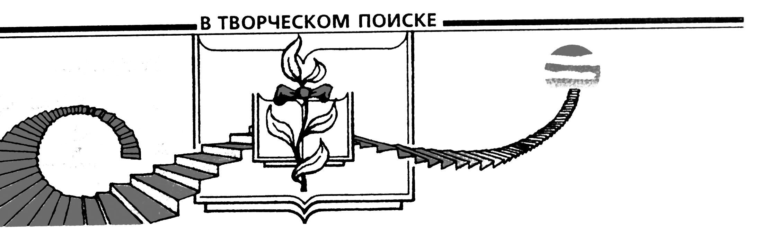

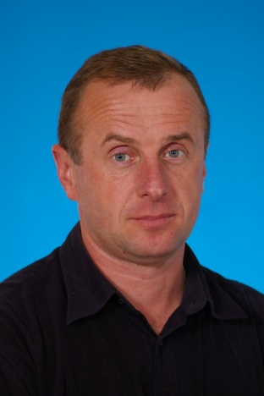Корешков Юрий Викторович, учитель русского языка и литературы МБОУ Дорогобужская СОШ №2, является руководителем районного методического объединения учителей истории православной культуры земли Смоленской.

Публичная презентация опыта работы педагога по духовно-нравственному воспитанию школьников состоялась:
- в районной панораме инновационного опыта «Инновации в образовательном процессе» (март 2011);
- на заседании районной творческой мастерской «Мастерство и поиск» (июнь 2013).
Педагог является постоянным участником межрайонных Сретенских чтений (г. Вязьма), на которых представляет опыт работы по духовно-нравственному воспитанию учащихся. Юрий Викторович является участником Глинских чтений в г. Фролово (Волгоградская область)-2011 г., в г. Сергиев Посад (Московская область)-2011 и 2012 г.г., в г. Черкесск (Карачаево-Черкесская республика)-2011 г., в г. Белгород-2012 г., а также конференции «Отечественные традиции девического воспитания» в г. Москва- 2011 г. и форума «Духовно-нравственное воспитание в современной системе образования» в г. Москва-2012 г.
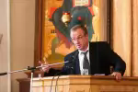 В 2011 году провёл четыре прямых эфира передачи «Глинские чтения» на «Народном радио» (г. Москва). Тема выступлений на Сретенских и Глинских чтениях, форумах, конференциях, радиопередачах – «Русская литература и духовно-нравственное воспитание школьников».
Опыт Корешкова Ю.В. в области духовно-нравственного воспитания по теме «Духовно-нравственное воспитание школьников на традициях русской литературы» представлен в районном банке данных положительного педагогического опыта и используется учителями Дорогобужского района в практике педагогической деятельности. Корешков Ю.В. проводит открытые уроки и консультации для учителей ИПКЗС и ОРКСЭ общеобразовательных учреждений района. В районную медиатеку методических материалов включены разработки уроков педагога по теме «Русская литература и православие».
Как руководитель РМО, Корешков Юрий Викторович провёл семинары-практикумы в рамках работы районной стажёрской площадки на базе Дорогобужского ресурсного центра ГАУ ДПОС «Смоленский областной институт развития образования»:
- «Совершенствование духовно-нравственного воспитания обучающихся на основе традиций православной культуры»;
- «Состояние преподавания истории православной культуры земли Смоленской в образовательных учреждениях района».
Педагогом разработана программа факультативного курса «Русская литература и православие» для учащихся 10-11 классов. Основное внимание в содержании курса обращено на то, каким видели человека русские писатели, в чем полагали его силу и достоинство.
Факультатив призван содействовать формированию национального самосознания учащихся, укреплению их духовно-нравственных принципов, воспитанию художественного вкуса и патриотических чувств. Используемые методы и приемы системного анализа художественного текста, активизирующие и развивающие ценностно-смысловую и общекультурную компетенции учащихся.
Цели курса:
- Осмысление учащимися литературного процесса XIX – XX веков в свете фундаментальных ценностей, укорененных в православной традиции.
- Развитие исследовательских навыков в работе с текстом.
- Повышение интереса к гуманитарному образованию.
- Воспитание средствами художественной литературы духовно-нравственной личности, готовой к самопознанию и самосовершенствованию.
На занятиях факультатива учащиеся получают представления о том, что образ человека, воплощенный в русской литературе, – это образ, отвечающий православной традиции и являющийся живой альтернативой современному видению человека как потребителя «духовных» и материальных благ.

